POWERACT
CONSULTING

GUIDE D’ADMINISTRATION
CortexSkills
Configurer, gouverner et exploiter la plateforme
Version 1.10.0 · 2026-10-06
Préparé par POWERACT Consulting

Table des matières
1. À propos de ce guide 3
2. Organisations, utilisateurs et accès 4
3. Configuration 6
4. Conception des processus 8
5. Organisation (OBS) et RACSI 10
6. Modèles de projet et plans types 12
7. Intelligence artificielle 13
8. Informations documentées 15
9. Audits 17
10. Protection des données et exploitation 18
Traçabilité 19

1. À propos de ce guide
Ce guide s’adresse aux personnes qui configurent et exploitent CortexSkills : l’administrateur de la plateforme, qui gère toutes les organisations, et l’administrateur d’organisation, qui en gère une. Chaque procédure est écrite sous la forme d’une étape suivie directement de ce qu’il faut saisir.
Compte | Périmètre | Connexion
Administrateur de la plateforme | Tous les groupes et organisations, licences, conception de référence | admin@cortexskills.app · Admin#2026
Administrateur d’organisation | Une organisation : utilisateurs, configuration, copie de conception, OBS, IA, documents | admin@maghrebhospitalsgr.ma · CortexSkills#2026
Responsable formation | Déroulés, modèles, documents ; approuve avec le DRH | headld@maghrebhospitalsgr.ma · CortexSkills#2026
DRH | Second approbateur : versions, documents, jalons | hrd@maghrebhospitalsgr.ma · CortexSkills#2026

Règle des deux personnes
Une version de conception, un document et une décision de jalon sont publiés par une autre personne que celle qui les a soumis. Prévoyez deux administrateurs par organisation.

2. Organisations, utilisateurs et accès
La démonstration compte 59 organisations : une grande entreprise et une PME pour chacune des 29 verticales, et le groupe multisectoriel Horizon Services utilisé pour les documents types. Chacune a une licence, une offre et ses options.
Créer une organisation (administrateur de la plateforme, par l’API)
- Connectez-vous à l’API en administrateur de la plateforme.
Saisir : POST /api/auth/login {"email":"admin@cortexskills.app","password":"Admin#2026"}
- Créez l’organisation avec le jeton reçu.
Saisir : POST /api/organizations {"name":{"en":"Atlas Cold Chain","fr":"Atlas Cold Chain","ar":"أطلس للتبريد"},"sector":"LOGI","segment":"SME","employees":40,"city":"Agadir","email_domain":"atlascoldchain.ma","pack_id":"SME-CMP","seats":25,"starter_team":true,"default_language":"fr"}
- L’organisation reçoit ses fonctions, son catalogue de gouvernance, ses cas d’usage IA et ses check-lists ; l’équipe de départ reçoit un compte par rôle avec le mot de passe Welcome#2026, à changer à la première connexion.
- Ouvrez Groupes et organisations pour la voir dans l’arborescence.
Ajouter un utilisateur et lui donner un rôle
- Ouvrez Administration › Utilisateurs et cliquez sur Nouvel utilisateur.
- Saisissez l’identité.
Saisir : Nom — Salma Tazi ; E-mail — salma.tazi@maghrebhospitalsgr.ma ; Langue — Français ; Fonction — Coordinatrice formation
- Saisissez un premier mot de passe, cochez le rôle Planificateur formation et cliquez sur Enregistrer. Communiquez le mot de passe à l’utilisateur, qui le change dans Paramètres.
Saisir : Welcome#2026
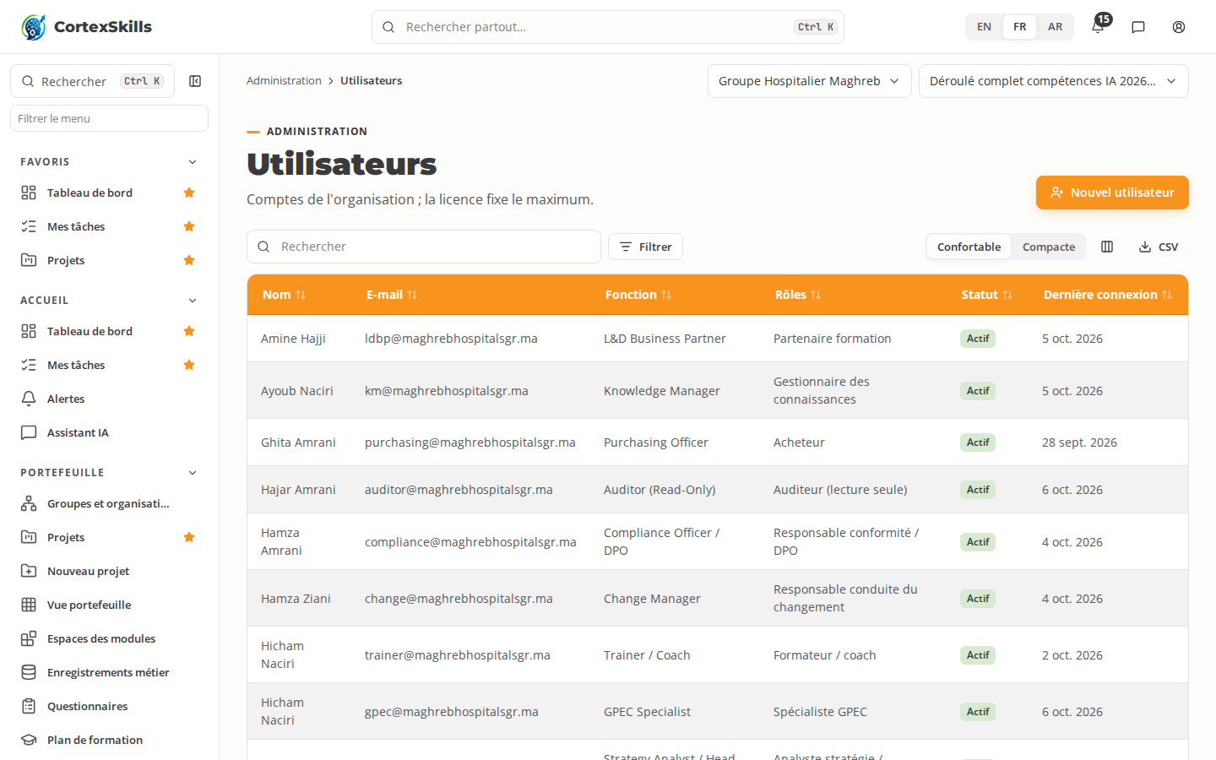
Figure 1 — Utilisateurs de l’organisation
Ajuster une permission
- Ouvrez Administration › Permissions. Les lignes sont les permissions, les colonnes les rôles.
- Cochez documents.approve pour le rôle Responsable qualité.
- Saisissez la justification et confirmez. Le changement figure au journal d’audit.
Saisir : Le responsable qualité approuve les procédures à partir de 2026.
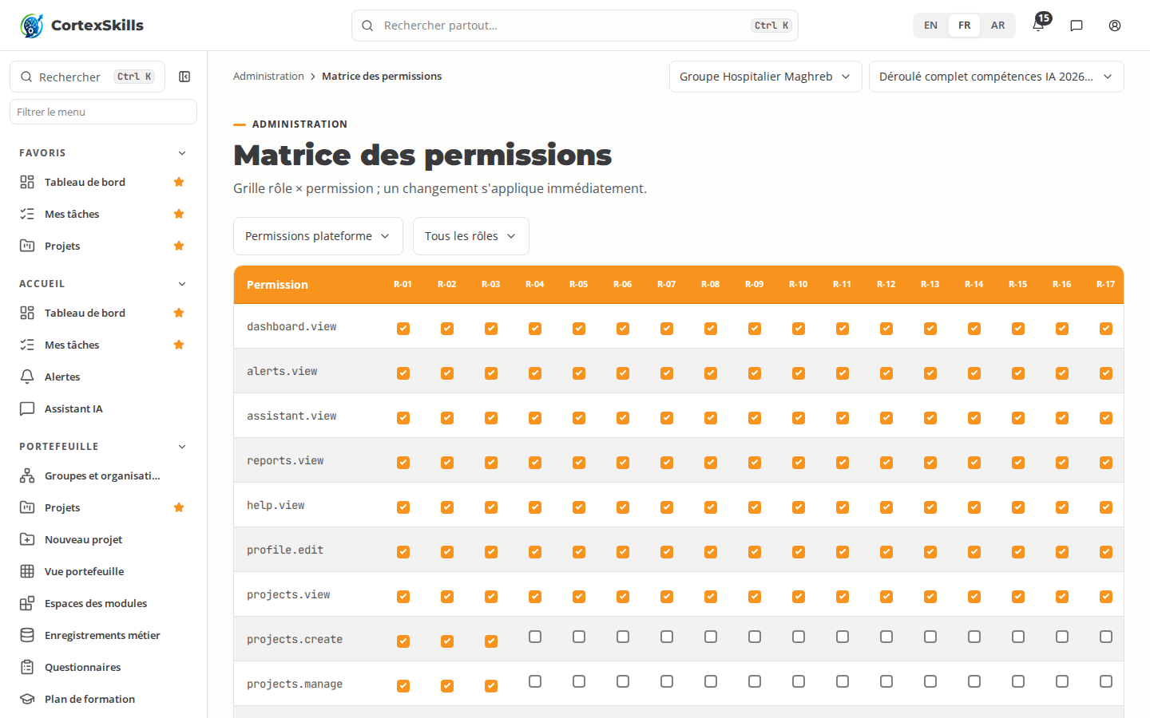
Figure 2 — Matrice des permissions

3. Configuration
La configuration fixe l’offre, les options, les normes de conformité, les quotas et la règle de justification. Un champ gouverné demande une justification lorsqu’il change.
Activer une norme de conformité
- Ouvrez Administration › Configuration, section Normes de conformité.
- Cochez ISO 21001 et cliquez sur Enregistrer.
Saisir : Justification — Audit de certification prévu en mars 2027.
- Ouvrez Rapports › Liste maîtresse › Exigé par les normes : ISO 21001 liste désormais ses informations documentées.
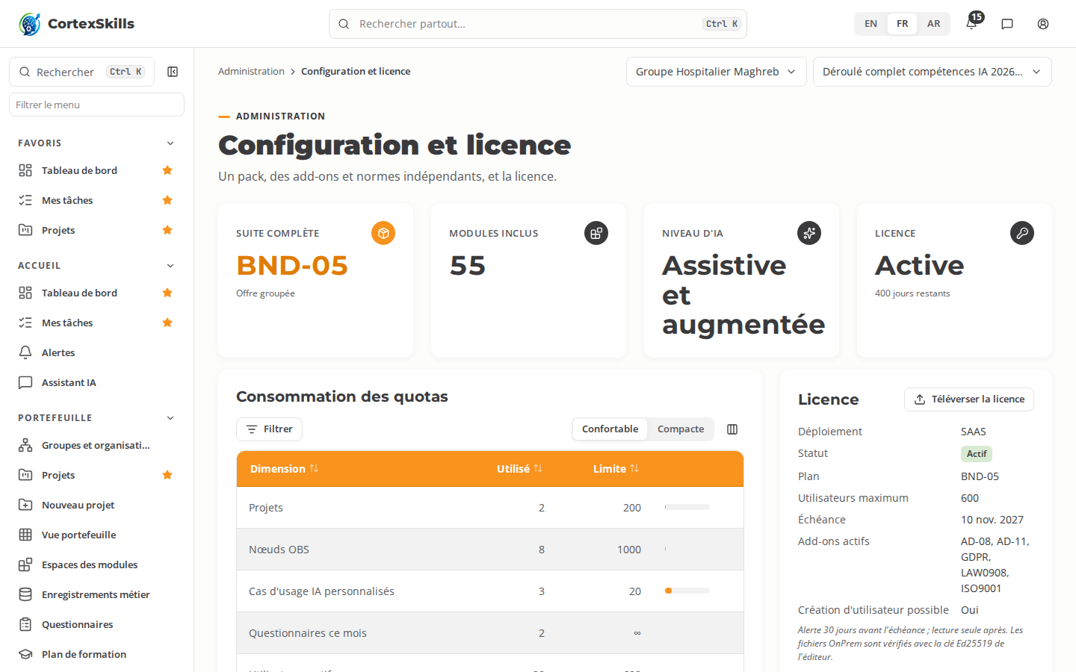
Figure 3 — Configuration de l’organisation
Connecter les canaux e-mail et WhatsApp
- Ouvrez Administration › Canaux.
- Dans E-mail, renseignez le compte SMTP.
Saisir : Hôte — smtp.maghrebhospitalsgr.ma ; Port — 587 ; Utilisateur — formation@maghrebhospitalsgr.ma ; Expéditeur — CortexSkills Formation
- Dans WhatsApp, collez l’identifiant du numéro et le jeton d’accès du compte WhatsApp Business.
- Cliquez sur Envoyer un test. Sans identifiants, les messages restent en bac à sable et sont listés comme simulés.
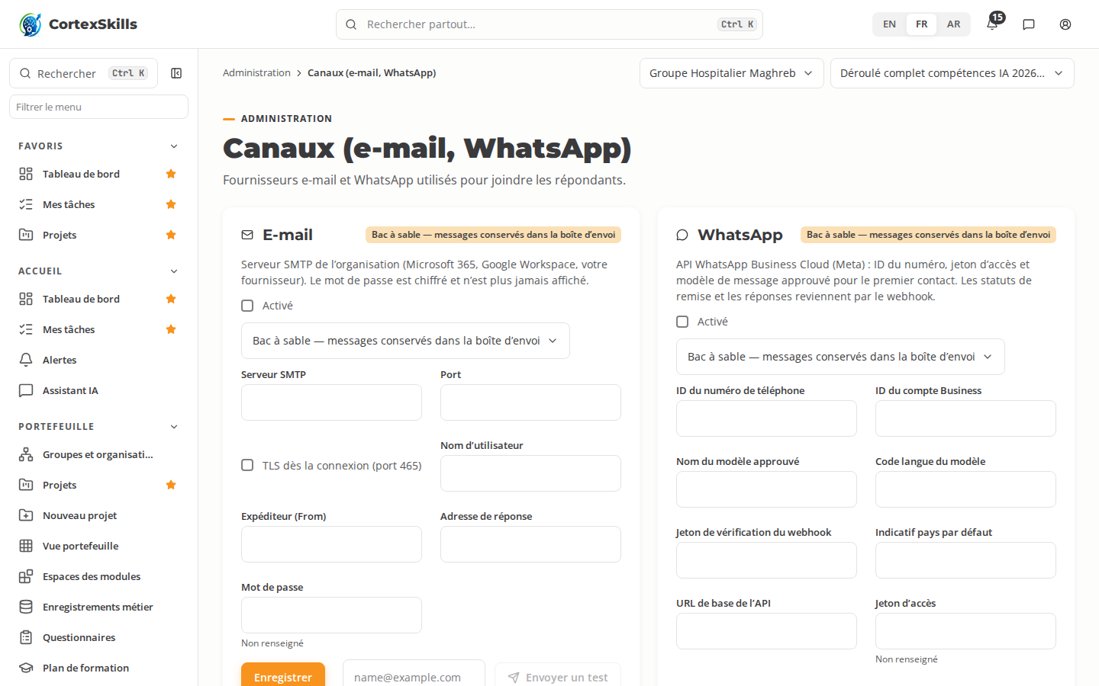
Figure 4 — Canaux

4. Conception des processus
La conception de référence (33 processus de bout en bout, 54 macro-processus, leurs tâches et étapes) est en lecture seule. Votre organisation modifie sa copie : la première modification d’un élément le copie. Chaque modification crée une version ; une version de conception fige la conception pour les projets.
Renommer une étape
- Ouvrez Conception des processus. Dans l’arborescence, choisissez Par macro-processus, ouvrez MP-01 et sa première tâche, puis cliquez sur l’étape MP-01.1.
- Dans Détails, modifiez le nom dans chaque langue.
Saisir : EN — Record the corporate strategic objectives ; FR — Enregistrer les objectifs stratégiques de l’entreprise ; AR — تسجيل الأهداف الاستراتيجية للمؤسسة
- Quittez le champ. Les règles de nommage sont vérifiées : verbe en tête, pas de mot générique, pas d’abréviation non expliquée, pas de doublon.
- Saisissez la note de modification et cliquez sur Enregistrer.
Saisir : Objet plus clair pour l’équipe stratégie.
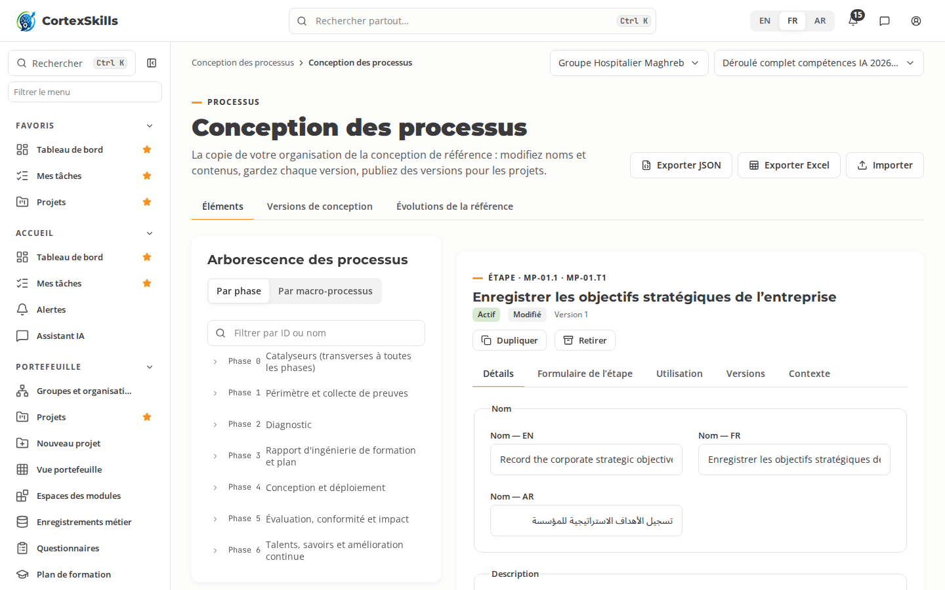
Figure 5 — Conception des processus : arborescence et formulaire de l’élément
Comparer et restaurer une version
- Ouvrez l’onglet Versions de l’élément. Cochez v0 (référence) et la dernière version, puis cliquez sur Comparer.
- Cliquez sur Restaurer sur la version à rétablir, et indiquez pourquoi.
Saisir : Retour à la formulation de référence après le comité de pilotage.
Publier une version de conception (deux personnes)
- Ouvrez l’onglet Versions de conception et cliquez sur Nouvelle version.
Saisir : Nom — Conception 2027 ; Note — Après l’audit interne.
- Cliquez sur Soumettre.
- Connectez-vous en DRH, ouvrez la même version et cliquez sur Publier.
Saisir : Revue avec les propriétaires de processus.
- Les nouveaux projets s’exécutent sur la version publiée. Pour déplacer un projet en cours, ouvrez le projet et utilisez Migrer la version : l’aperçu liste les enregistrements ouverts concernés.
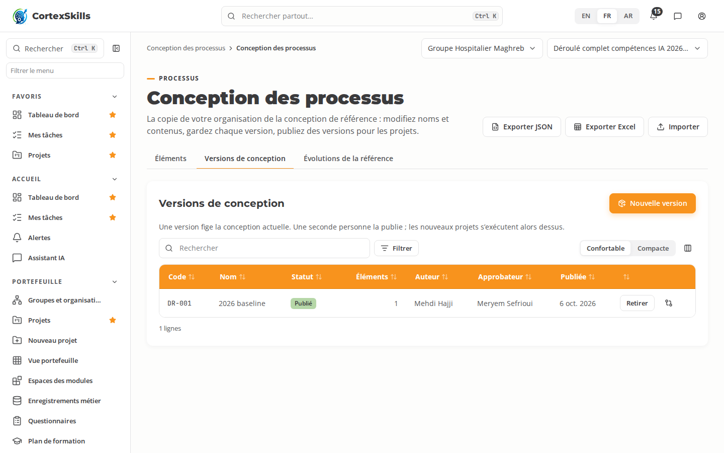
Figure 6 — Versions de conception
Exporter JSON produit un fichier qu’une autre installation importe avec Importer ; Exporter Excel donne une feuille par niveau. L’onglet Évolutions de la référence liste les éléments copiés dont la référence a changé depuis.

5. Organisation (OBS) et RACSI
Les fonctions regroupent les rôles ; un rôle a une mission et est tenu par des personnes, avec dates et affectation. Tenir un rôle OBS ne donne aucun droit d’accès. Quand une affectation se termine, le travail en cours attribué via le rôle passe au titulaire restant.
Créer un rôle et l’affecter
- Ouvrez Gouvernance › Organisation (OBS), onglet Rôles, et cliquez sur Nouveau rôle.
Saisir : Code — OR-31 ; Rôle EN — Training coordinator ; FR — Coordinateur formation ; AR — منسق التكوين ; Fonction — Ressources humaines ; Rattaché à — OR-02
- Cliquez sur Affecter sur le nouveau rôle.
Saisir : Personne — Salma Tazi ; Type — Titulaire ; Affectation — 60 ; Début — 2026-11-01
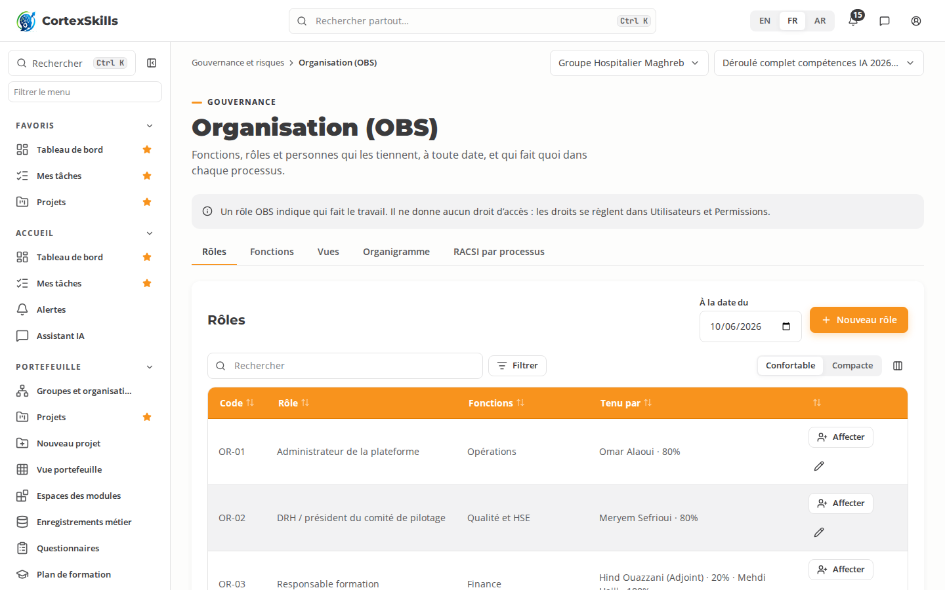
Figure 7 — Rôles et titulaires
Définir le RACSI d’un macro-processus
- Ouvrez l’onglet RACSI par processus et choisissez MP-01.
- Cliquez sur le crayon d’une étape et choisissez des rôles plutôt que des noms.
Saisir : R — Analyste formation ; A — Responsable formation (un seul) ; C — DRH ; I — Directeur financier
- Cliquez sur Enregistrer. La matrice affiche Complet quand chaque étape a un seul responsable final.
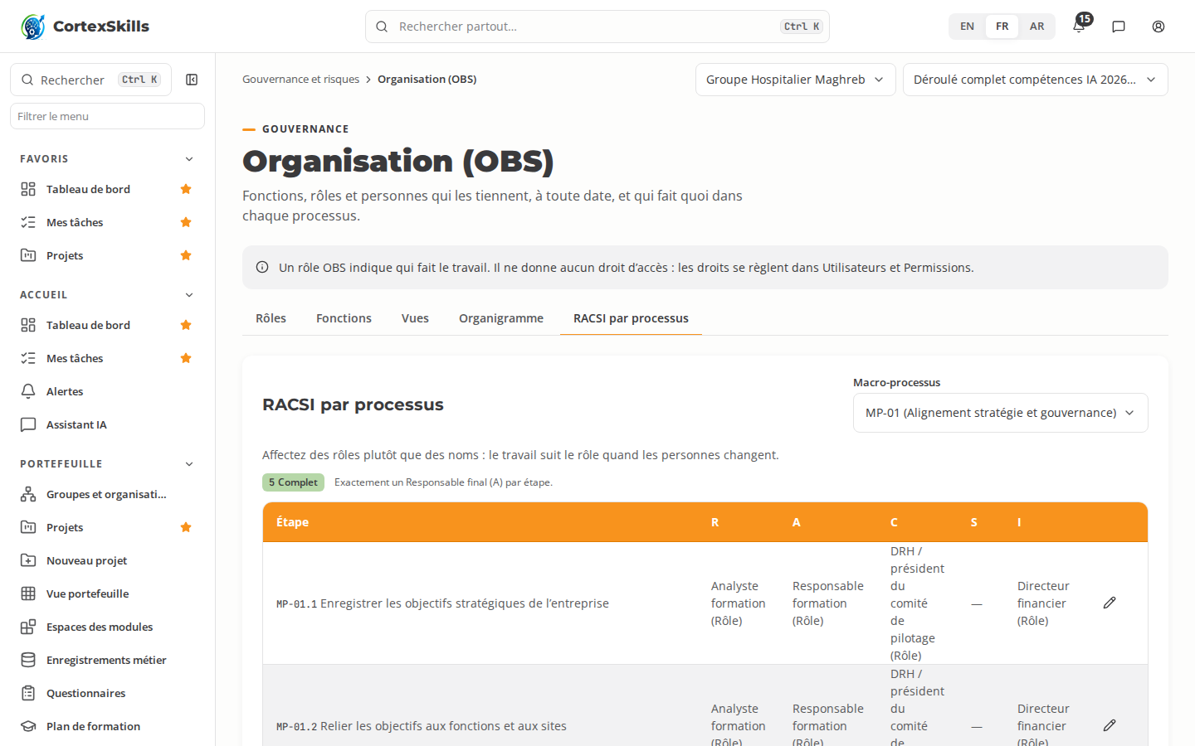
Figure 8 — RACSI par macro-processus

6. Modèles de projet et plans types
Le plan type d’un modèle dit ce que reçoit un projet. Les modèles de bibliothèque sont en lecture seule ; Personnaliser en copie un dans l’organisation. Les modèles publiés de l’organisation sont proposés en premier à la création ; le projet garde le code et la version du modèle utilisé.
Personnaliser un modèle
- Ouvrez Conception des processus › Modèles de projet et ouvrez Établissements de santé — déroulé complet — IA. Cliquez sur Personnaliser (copie).
- Dans Processus et étapes, décochez une tâche que l’organisation ne réalise pas ; cliquez sur le crayon d’une tâche pour la renommer dans les projets.
Saisir : Nom dans les projets — Valider le plan avec le comité de direction
- Cliquez sur + d’une tâche pour ajouter une étape personnalisée.
Saisir : Niveau — Étape ; Nom — Enregistrer le procès-verbal du conseil
- Dans Plan de reporting, cliquez sur Ajouter manuellement.
Saisir : Rapport — Dossier de pilotage mensuel ; Destinataires — Comité de direction ; Fréquence — Mensuelle ; Format — PDF ; Responsable — Responsable formation
- Cliquez sur Publier. Un modèle sans étape incluse ne peut pas être publié. Exportez-le en Word, PDF ou Excel depuis l’en-tête.
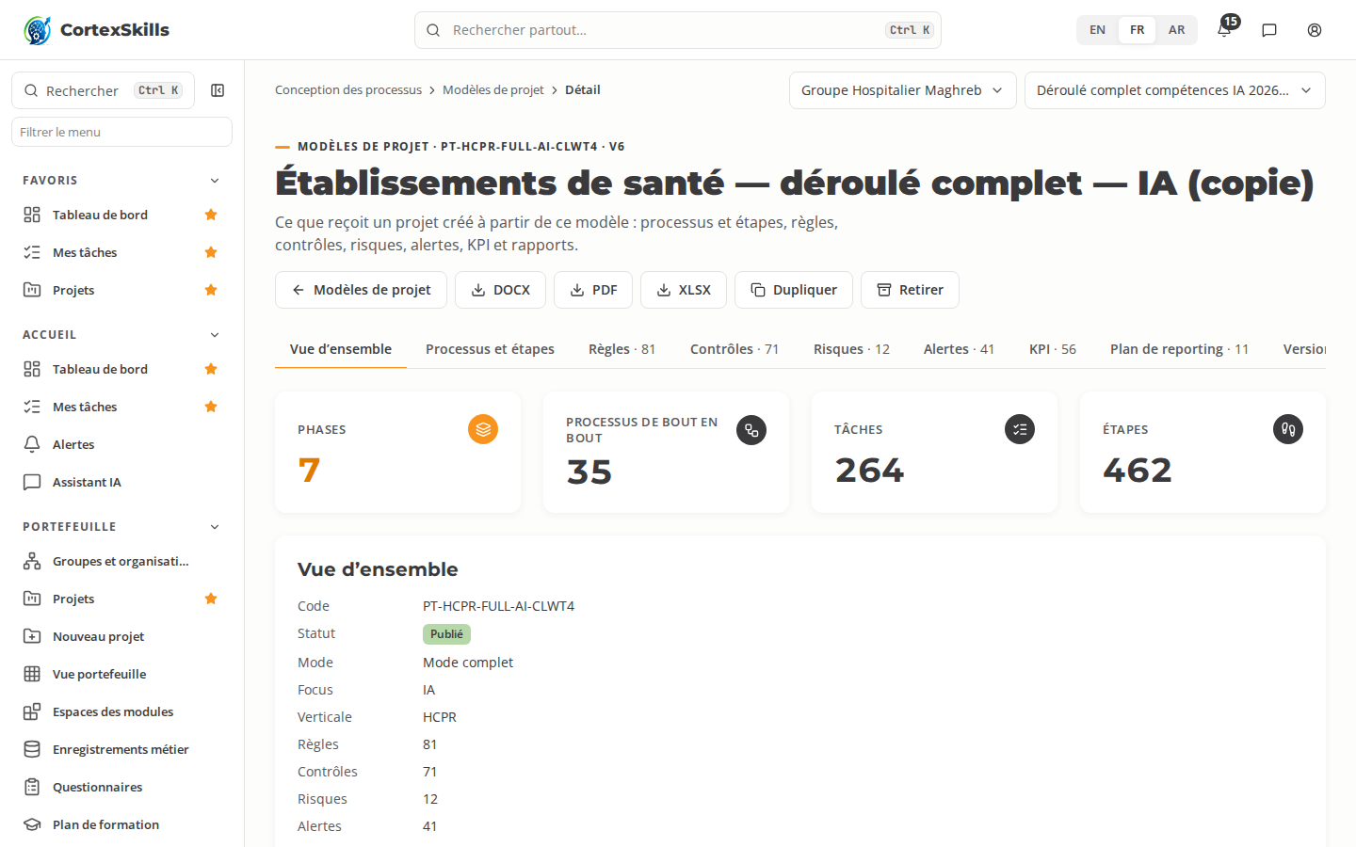
Figure 9 — Plan type d’un modèle de l’organisation

7. Intelligence artificielle
Sans modèle, CortexSkills répond avec son moteur intégré. Avec un modèle d’organisation, chaque cas d’usage envoie son prompt assemblé ; rien de ce que propose l’IA n’est enregistré avant validation par une personne.
Connecter le modèle de l’organisation
- Ouvrez IA et connaissances › Paramètres IA.
- Choisissez le fournisseur et le modèle.
Saisir : Fournisseur — Anthropic ; Modèle — claude-sonnet-5-5
- Collez la clé d’API. Elle est stockée chiffrée et jamais réaffichée.
- Réglez la longueur maximale, cochez Utiliser ce modèle pour l’organisation et cliquez sur Enregistrer.
Saisir : 1500
- Cliquez sur Tester la connexion. Le résultat nomme la cause de tout échec : clé refusée, modèle introuvable, paramètre rejeté, limite de débit, injoignable.
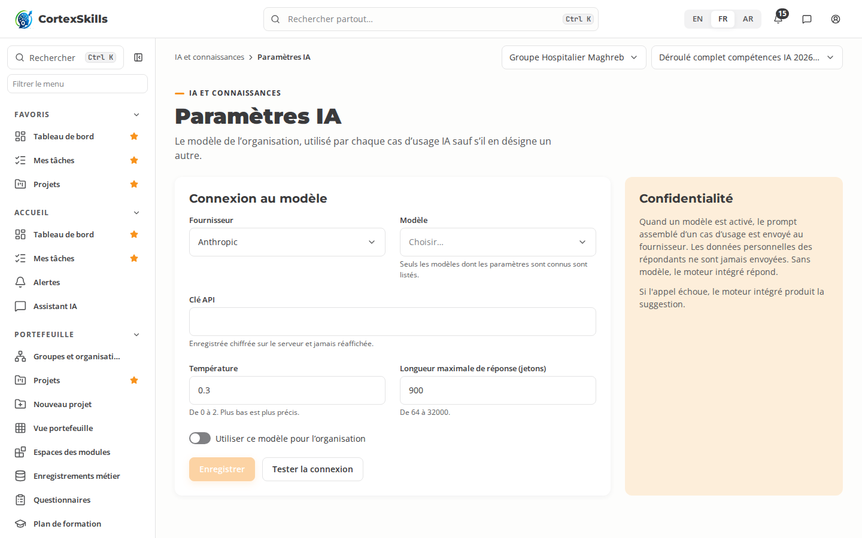
Figure 10 — Paramètres IA
Compléter une spécification et activer le cas d’usage
- Ouvrez Cas d’usage IA et cliquez sur Spécification pour AIUC-01.
- Renseignez chaque champ obligatoire dans chaque langue ; chaque champ est enregistré quand vous le quittez.
Saisir : Contraintes — Ne jamais attribuer un niveau sans preuve ; citer la preuve de chaque niveau.
- Cliquez sur Prompt assemblé pour vérifier les variables, puis Tester sur ce projet. Le test n’écrit rien.
- De retour dans Cas d’usage IA, cochez le cas dans la colonne Organisation. L’activation est refusée tant qu’un champ obligatoire est vide.
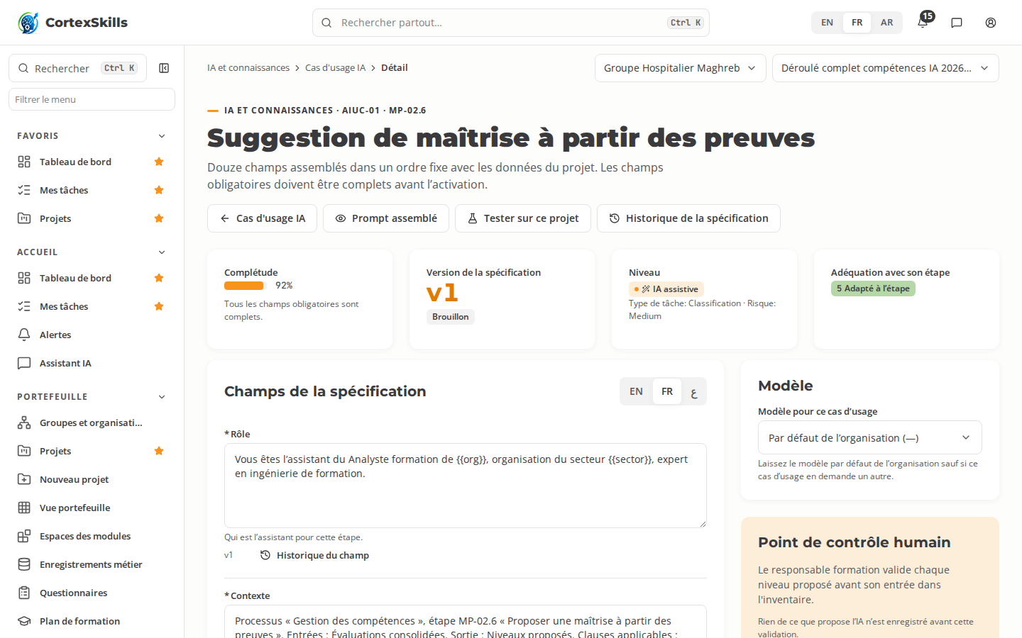
Figure 11 — Spécification du prompt

8. Informations documentées
La bibliothèque compte 37 modèles : un par livrable de bout en bout, le rapport d’ingénierie de formation, le plan de formation, le rapport d’audit et la liste maîtresse. Une copie de l’organisation remplace le modèle de même code. La mise en page s’applique à tous les documents générés.
Adapter un modèle
- Ouvrez Rapports › Modèles de documents et cliquez sur DT-E2E-01.
- Cliquez sur Copier dans mon organisation. Les brouillons qui utilisent une version plus ancienne sont listés.
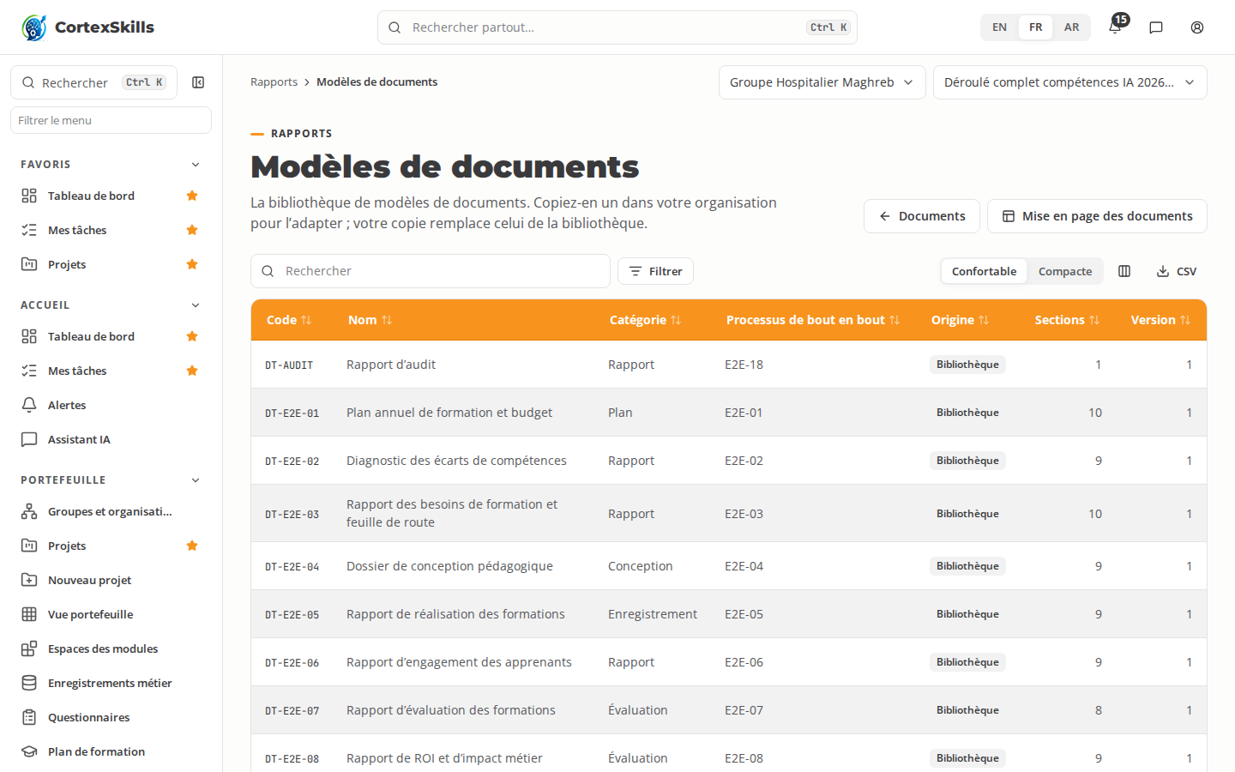
Figure 12 — Bibliothèque de modèles de documents
Définir la mise en page de l’organisation
- Ouvrez Rapports › Mise en page des documents.
- Choisissez polices, tailles, alignement et couleurs dans les listes autorisées.
Saisir : Police du texte — Times New Roman 12 pt ; Titres — 17 pt ; Alignement — Justifié ; Couleur d’en-tête — F8931D
- Saisissez les textes d’en-tête et de pied de page, choisissez Image téléversée pour le logo et téléversez un PNG de 5 Mo maximum.
Saisir : En-tête — Groupe Hospitalier Maghreb · Formation ; Pied de page — Usage interne
- Cliquez sur Aperçu en PDF, puis Enregistrer. Chaque enregistrement est une version.
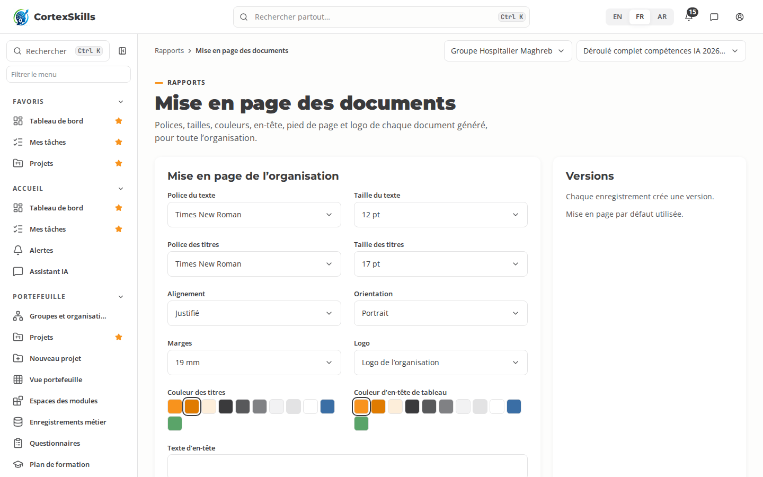
Figure 13 — Mise en page des documents
Rapports › Liste maîtresse liste chaque document du projet avec version, statut, propriétaire et dates de revue ; l’onglet Exigé par les normes montre, clause par clause, le modèle et le document qui répondent à chaque norme.
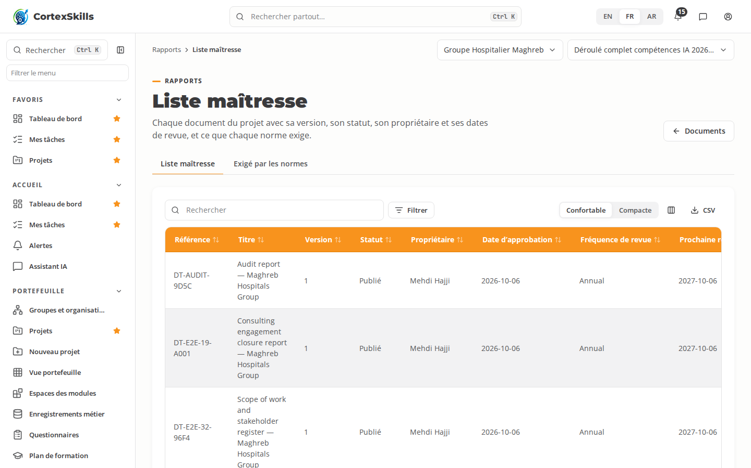
Figure 14 — Liste maîtresse

9. Audits
Planifier un audit et traiter une non-conformité
- Ouvrez Gouvernance › Audits et cliquez sur Nouveau.
Saisir : Code — AUD-2027-01 ; Nom — Audit interne du processus formation ; Norme — ISO 9001 ; Fréquence — Annuelle ; Date planifiée — 2027-03-15
- Enregistrez. La prochaine date est calculée depuis la fréquence.
- Ouvrez l’audit et ajoutez un constat.
Saisir : Niveau — Mineure ; Exigence — ISO 9001 §7.2 ; Énoncé — Deux formateurs n’ont pas de preuve de compétence au dossier.
- Cliquez sur Créer l’action. L’action corrective entre dans le processus des actions ; le constat passe à Action planifiée.
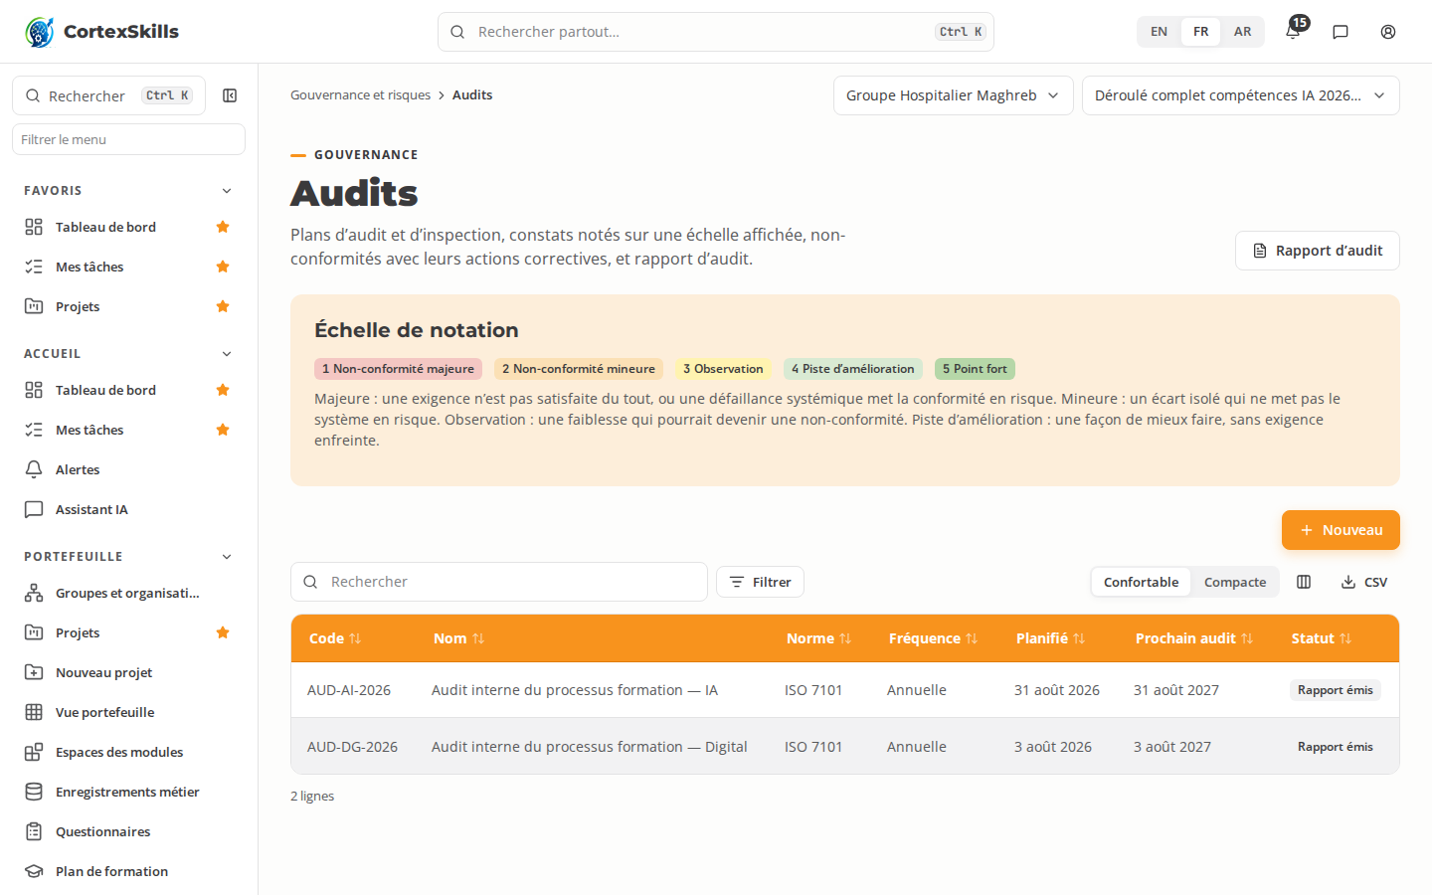
Figure 15 — Programmes d’audit et échelle de notation

10. Protection des données et exploitation
Sujet | Règle dans CortexSkills
Conservation des réponses | Les réponses plus anciennes que la durée de conservation (5 ans par défaut, enregistrement Politique de conservation) sont anonymisées chaque jour : identité et texte libre supprimés, notes conservées.
Questionnaires anonymisés | Cochez Anonymisé sur le questionnaire : l’identité est retirée avant stockage et aucun lien vers le répondant n’est conservé.
Journal d’audit | En ajout seul : chaque modification avec utilisateur, heure, valeurs avant et après et justification.
Sauvegardes | Copie quotidienne de la base pendant le service ; conservation réglée dans la configuration serveur ; Sauvegarder maintenant à la demande (administrateur plateforme).
Clés et secrets | Les clés de modèle et jetons de canaux sont scellés sur le serveur ; seuls les derniers caractères sont affichés.

Purger maintenant les réponses expirées
- Fixez la durée : ouvrez Portefeuille › Enregistrements métier › RetentionPolicy et créez l’enregistrement.
Saisir : Années questionnaires — 5 ; Mode — anonymize
- La purge s’exécute chaque jour. Pour la lancer maintenant, appelez l’API en administrateur d’organisation.
Saisir : POST /api/retention/purge {"mode":"anonymize"}
- Vérifiez le nombre dans l’entrée du journal RetentionPolicy · purge.
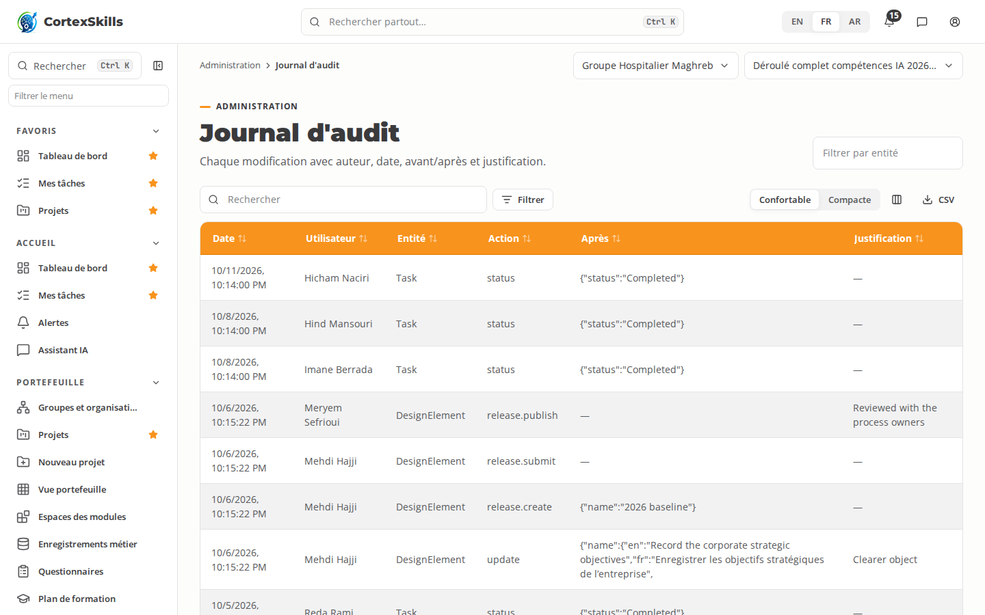
Figure 16 — Journal d’audit

Traçabilité
Administration › Traçabilité liste les 580 exigences du SRS Dynamic Apps Standard v1.10 avec leur statut et leur preuve : 558 satisfaites, 10 partielles et 12 relevant de l’hébergement de production (dimensionnement, disponibilité, chiffrement au repos, résidence).
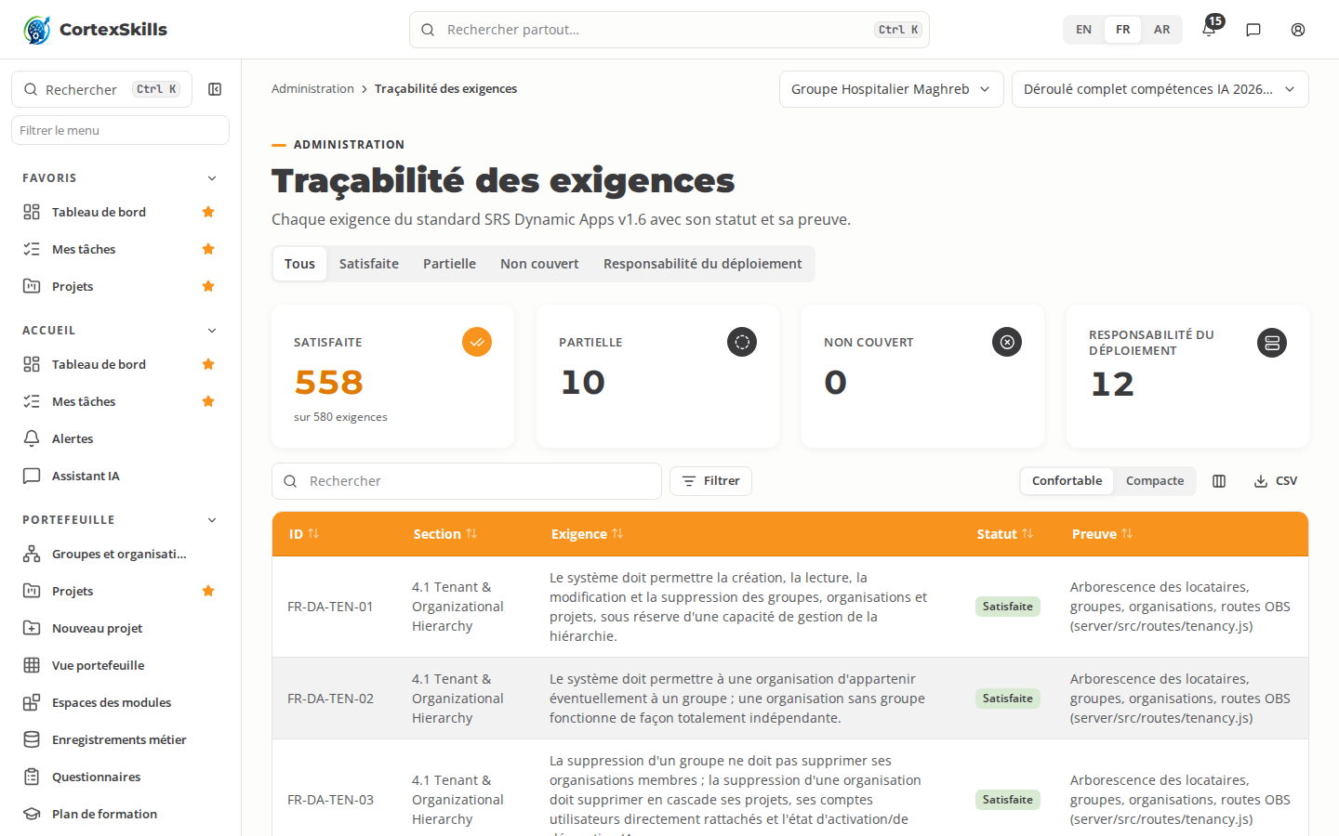
Figure 17 — Traçabilité des exigences

